**2025年普通高中学业水平选择性考试**

**化学**

**可能用到的相对原子质量：H—1 C—12 N—14 O—16 F—19 S—32 Co—59 I—127 Sm—150 Pb—207**

**一、选择题：本题共14小题，每小题3分，共42分。在每小题给出的四个选项中，只有一项是符合题目要求的。**

1. 河北省古建筑数量大，历史跨度长，种类齐全，在我国建筑史上占有非常重要地位。下列古建筑组件主要成分属于有机物的是

|  |  |  |  |
| --- | --- | --- | --- |
| 学科网(www.zxxk.com)--教育资源门户，提供试卷、教案、课件、论文、素材以及各类教学资源下载，还有大量而丰富的教学相关资讯！ PBPaQSTylErp2W+Da2wOPw== | 学科网(www.zxxk.com)--教育资源门户，提供试卷、教案、课件、论文、素材以及各类教学资源下载，还有大量而丰富的教学相关资讯！ PBPaQSTylErp2W+Da2wOPw== | 学科网(www.zxxk.com)--教育资源门户，提供试卷、教案、课件、论文、素材以及各类教学资源下载，还有大量而丰富的教学相关资讯！ PBPaQSTylErp2W+Da2wOPw== | 学科网(www.zxxk.com)--教育资源门户，提供试卷、教案、课件、论文、素材以及各类教学资源下载，还有大量而丰富的教学相关资讯！ PBPaQSTylErp2W+Da2wOPw== |
| A．基石 | B．斗拱 | C．青瓦 | D．琉璃 |

A. A B. B C. C D. D

2. 下列不符合实验安全要求的是

A. 酸、碱废液分别收集后直接排放 B. 进行化学实验时需要佩戴护目镜

C. 加热操作时选择合适的工具避免烫伤 D. 乙醇应存放在阴凉通风处，远离火种

3. 高分子材料在生产、生活中得到广泛应用。下列说法错误的是

A. ABS高韧性工程塑料用于制造汽车零配件 B. 聚氯乙烯微孔薄膜用于制造饮用水分离膜

C. 聚苯乙烯泡沫用于制造建筑工程保温材料 D. 热固性酚醛树脂用于制造集成电路的底板

4. 设是阿伏加德罗常数的值，下列说法错误的是

A. 晶体内氢键的数目为

B. 的NaF溶液中阳离子总数为

C. 28g环己烷和戊烯的混合物中碳原子的数目为

D. 铅酸蓄电池负极增重96g，理论上转移电子数为

5. 下列化学用语表述正确的是

A. 中子数为12的氖核素： B. 氯化镁的电子式：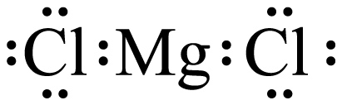

C. 甲醛分子的球棍模型：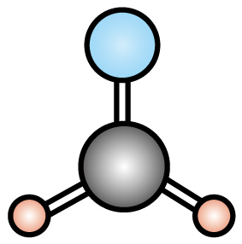 D. 的价层电子对互斥模型：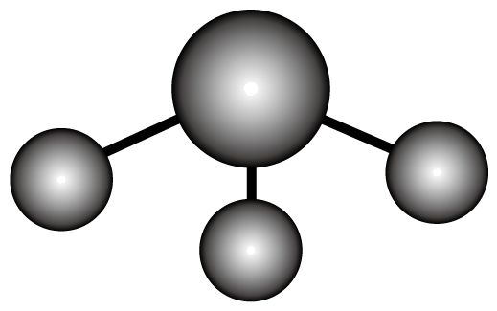

6. 丁香挥发油中含丁香色原酮(K)、香草酸(M)，其结构简式如下：

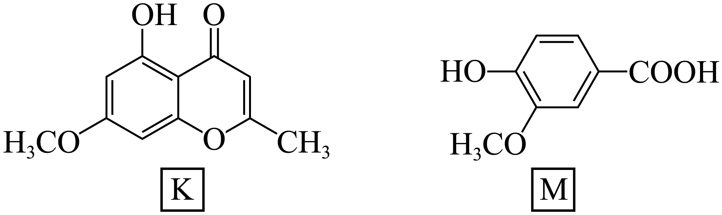

下列说法正确的是

A. K中含手性碳原子 B. M中碳原子都是杂化

C. K、M均能与反应 D. K、M共有四种含氧官能团

7. 如图所示装置(加热、除杂和尾气处理装置任选)不能完成相应气体的制备和检验的是

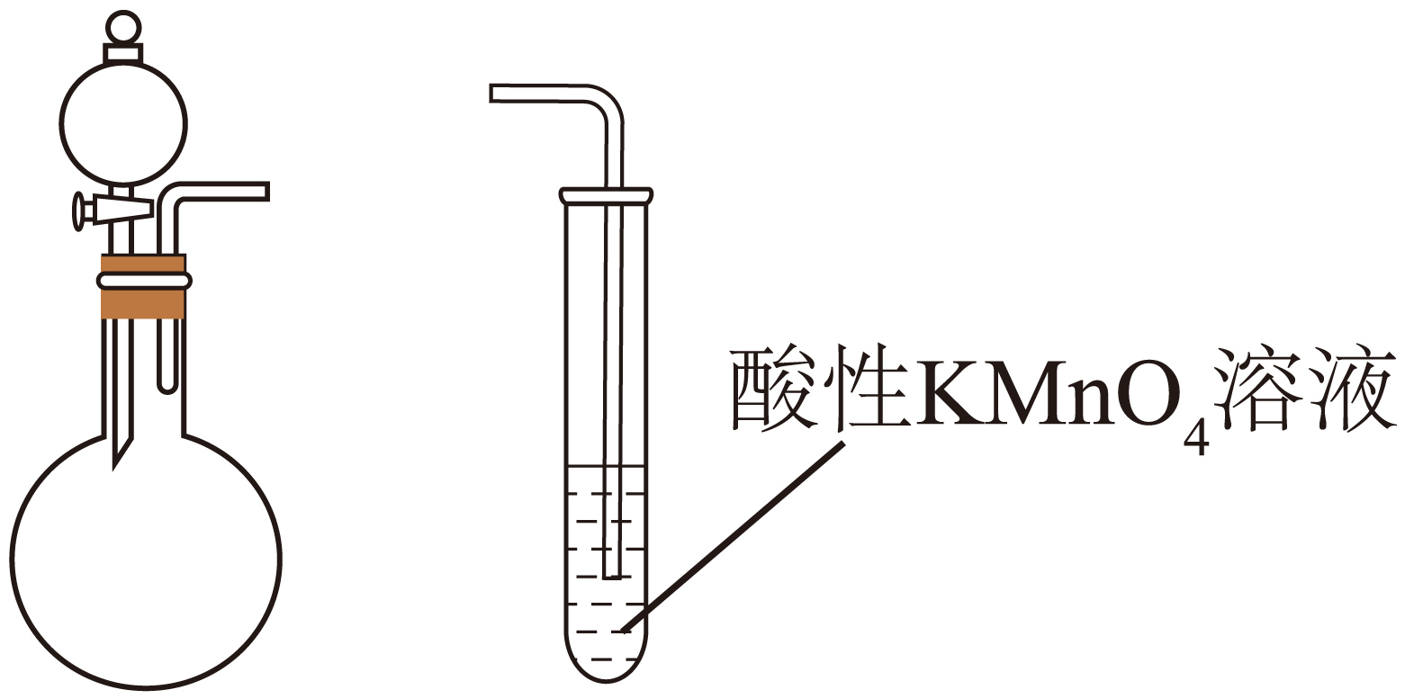

A. 电石与饱和NaCl溶液 B. 固体与70%的浓

C. 大理石与稀HCl D. 固体与水

8. 化学研究应当注重宏观与微观相结合。下列宏观现象与微观解释不符的是

|  |  |  |
| --- | --- | --- |
| 选项 | 宏观现象 | 微观解释 |
| A | 氮气稳定存在于自然界中 | 氮分子中存在氮氮三键，断开该共价键需要较多的能量 |
| B | 苯不能使溴的溶液褪色 | 苯分子中碳原子形成了稳定的大键 |
| C | 天然水晶呈现多面体外形 | 原子在三维空间里呈周期性有序排列 |
| D | 氯化钠晶体熔点高于氯化铝晶体 | 离子晶体中离子所带电荷数越少，离子半径越大，离子晶体熔点越低 |

A. A B. B C. C D. D

9. W、X、Y、Z为四种短周期非金属元素，W原子中电子排布已充满的能级数与最高能级中的电子数相等，X与W同族，Y与X相邻且Y原子比X原子多一个未成对电子，Z位于W的对角线位置。下列说法错误的是

A. 第二电离能： B. 原子半径：

C. 单质沸点： D. 电负性：

10. 科研工作者设计了一种用于废弃电极材料再锂化的电化学装置，其示意图如下：

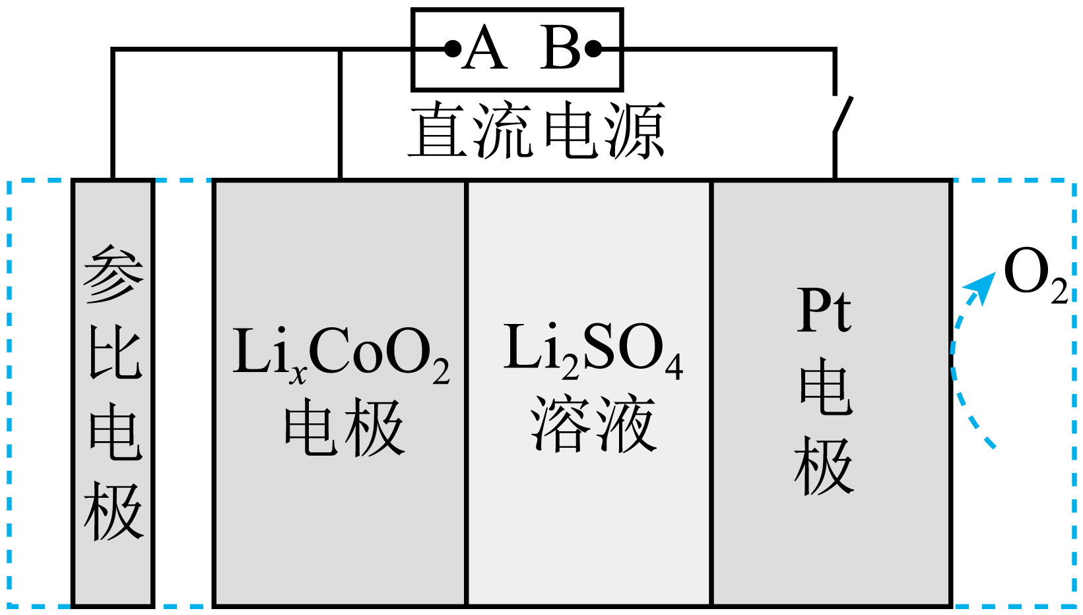

已知：参比电极的作用是确定再锂化为的最优条件，不干扰电极反应。下列说法正确的是

A. 电极上发生的反应：

B. 产生标准状况下时，理论上可转化的

C. 再锂化过程中，向电极迁移

D. 电解过程中，阳极附近溶液pH升高

11. 是一种具有优异磁性能的稀土永磁材料，在航空航天等领域中获得重要应用。的六方晶胞示意图如下，晶胞参数、，M、N原子的分数坐标分别为、。设是阿伏加德罗常数的值。

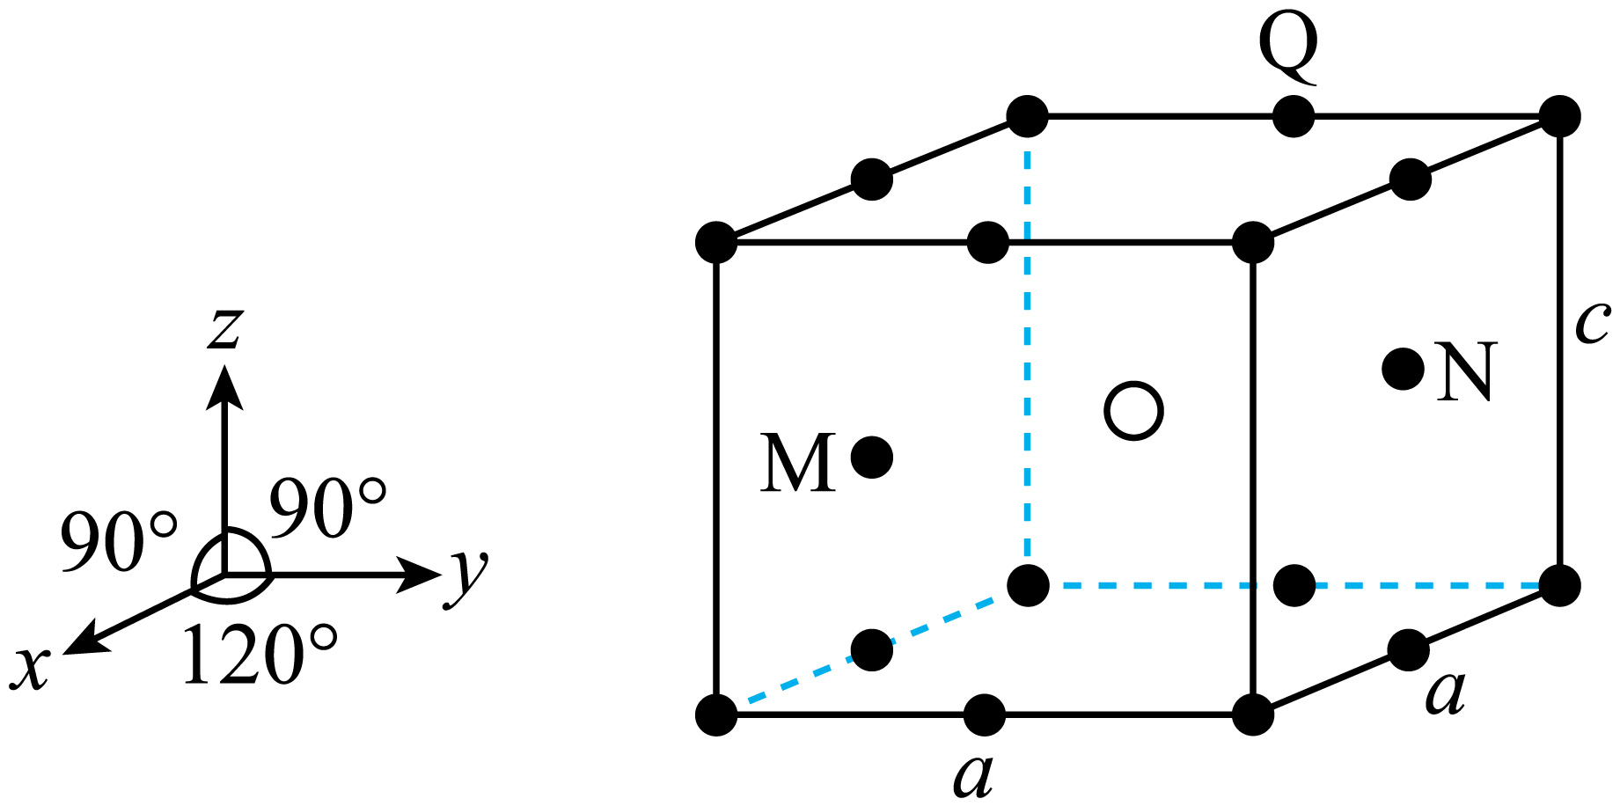

下列说法错误的是

A. 该物质的化学式为 B. 体心原子的分数坐标为

C. 晶体的密度为 D. 原子Q到体心的距离为

12. 氮化镓(GaN)是一种重要的半导体材料，广泛应用于光电信息材料等领域，可利用反应制备。反应历程(TS代表过渡态)如下：

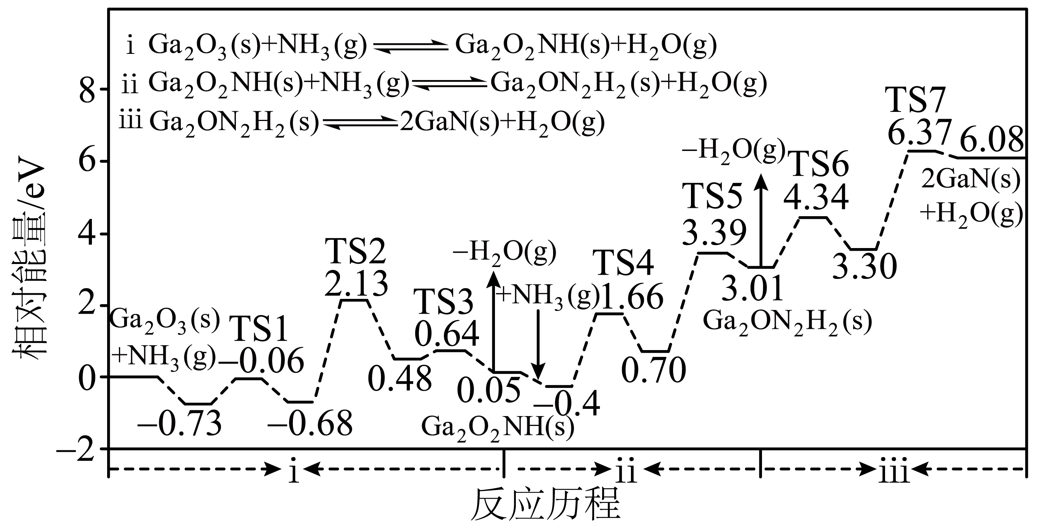

下列说法错误的是

A. 反应ⅰ是吸热过程

B. 反应ⅱ中脱去步骤的活化能为2.69eV

C. 反应ⅲ包含2个基元反应

D. 总反应的速控步包含在反应ⅱ中

13. 下列实验操作及现象能得出相应结论的是

|  |  |  |
| --- | --- | --- |
| 选项 | 实验操作及现象 | 结论 |
| A | 向盛有与的恒压密闭容器中通入一定体积的，最终气体颜色变浅 | 化学平衡向减少方向移动 |
| B | 以为指示剂，用标准溶液滴定溶液中，先出现白色沉淀，后出现砖红色沉淀 |  |
| C | 向盛有溶液的试管中加入过量铁粉，充分反应后静置，滴加KSCN溶液无明显变化；静置，取上层清液滴加几滴氯水，溶液变红 | 具有还原性 |
| D | 向盛有2mL饱和溶液的试管中滴加鸡蛋清溶液，振荡，有沉淀析出；加蒸馏水稀释，再振荡，沉淀溶解 | 蛋白质沉淀后活性改变 |

A. A B. B C. C D. D

14. 已知和结合形成两种配离子和常温下，的和的混合溶液中，和的浓度对数(实线)、含铜微粒的分布系数(虚线)[例如]与溶液pH的关系如图所示：

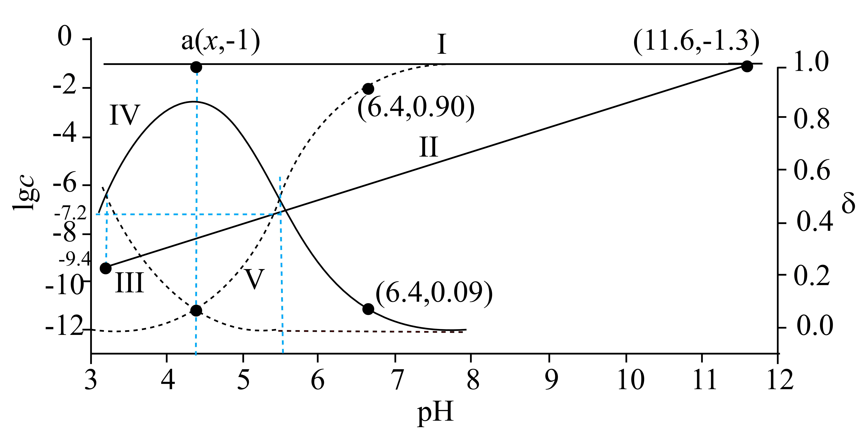

下列说法错误的是

A. 

B. 

C. 图中a点对应的

D. 当时，体系中

**二、非选择题：本题共4题，共58分。**

15. 氢碘酸常用于合成碘化物。某化学兴趣小组用如图装置(夹持装置等略)制备氢碘酸。

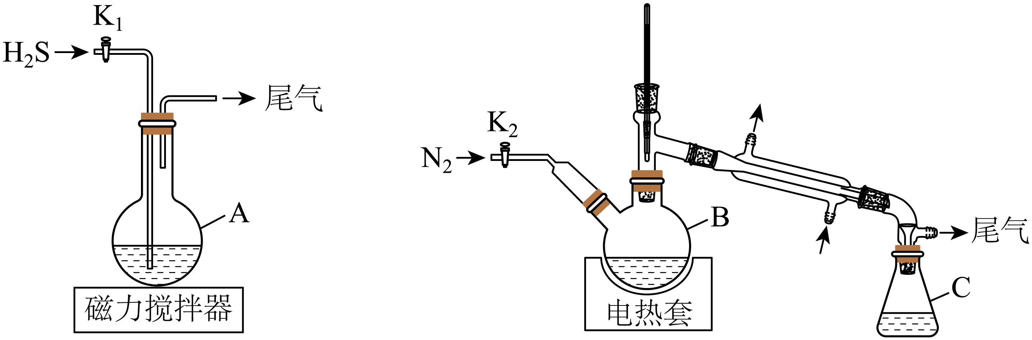

步骤如下：

ⅰ．在A中加入和，快速搅拌，打开通入，反应完成后，关闭，静置、过滤得滤液；

ⅱ．将滤液转移至B中，打开通入，接通冷凝水，加热保持微沸，直至除尽；

ⅲ．继续加热蒸馏，C中收集沸点为间的馏分，得到117mL氢碘酸(密度为，HI质量分数为57%)。

回答下列问题：

（1）仪器A的名称：_______，通入发生反应的化学方程式：_______。

（2）步骤ⅰ中快速搅拌的目的：_______(填序号)

a．便于产物分离 b．防止暴沸 c．防止固体产物包覆碘

（3）步骤ⅰ中随着反应的进行，促进碘溶解的原因_______(用离子方程式表示)。

（4）步骤ⅱ中的尾气常用_______(填化学式)溶液吸收。

（5）步骤ⅱ实验开始时的操作顺序：先通入，再加热；步骤ⅲ实验结束时相对应的操作顺序：_______。

（6）列出本实验产率的计算表达式：_______。

（7）氢碘酸见光易分解，易被空气氧化，应保存在_______。

16. 铬盐产品广泛应用于化工、医药、印染等领域。通过闭环生产工艺将铬铁矿转化为重铬酸钾同时回收利用钾资源，可实现绿色化学的目标。过程如下：

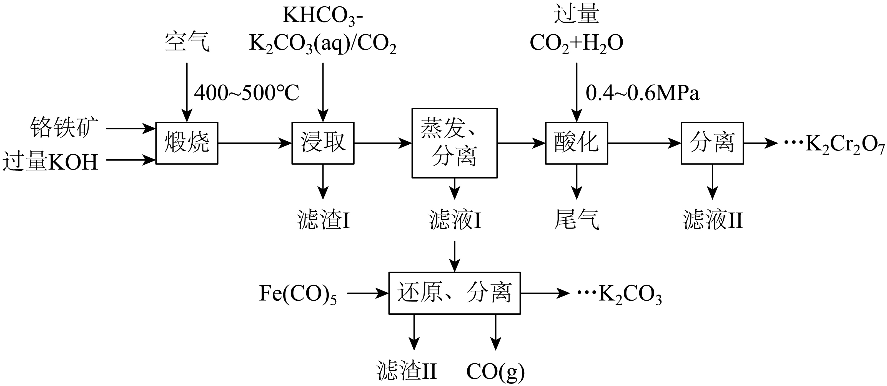

已知：铬铁矿主要成分是。

回答下列问题：

（1）基态铬原子的价层电子排布式：_______。

（2）煅烧工序中反应生成的化学方程式：_______。

（3）浸取工序中滤渣Ⅰ的主要成分：、_______、_______(填化学式)。

（4）酸化工序中需加压的原因：_______。

（5）滤液Ⅱ的主要成分：_______(填化学式)。

（6）补全还原、分离工序中发生反应的化学方程式_______。



（7）滤渣Ⅱ可返回_______工序。(填工序名称)

17. 乙二醇(EG)是一种重要的基础化工原料，可通过石油化工和煤化工等工业路线合成。

（1）石油化工路线中，环氧乙烷(EO)水合工艺是一种成熟的乙二醇生产方法，环氧乙烷和水反应生成乙二醇，伴随生成二乙二醇(DEG)的副反应。

主反应： 

副反应：

体系中环氧乙烷初始浓度为，恒温下反应30min，环氧乙烷完全转化，产物中。

①0~30min内，_______。

②下列说法正确的是_______(填序号)。

a．主反应中，生成物总能量高于反应物总能量

b．0~30min内，

c．0~30min内，

d．选择适当催化剂可提高乙二醇的最终产率

（2）煤化工路线中，利用合成气直接合成乙二醇，原子利用率可达100%，具有广阔的发展前景。反应如下：。按化学计量比进料，固定平衡转化率，探究温度与压强的关系。分别为0.4、0.5和0.6时，温度与压强的关系如图：

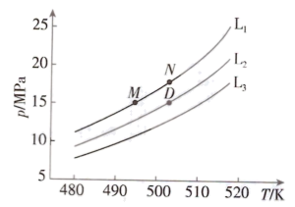

①代表的曲线为_______(填“”“”或“”)；原因是_______。

②_______0(填“>”“<”或“=”)

③已知：反应，，x为组分的物质的量分数。M、N两点对应的体系，_______(填“>”“<”或“=”)，D点对应体系的的值为_______。

④已知：反应，，p为组分的分压。调整进料比为，系统压强维持，使，此时_______(用含有m和的代数式表示)。

18. 依拉雷诺(Q)是一种用于治疗非酒精性脂肪性肝炎的药物，其“一锅法”合成路线如下：

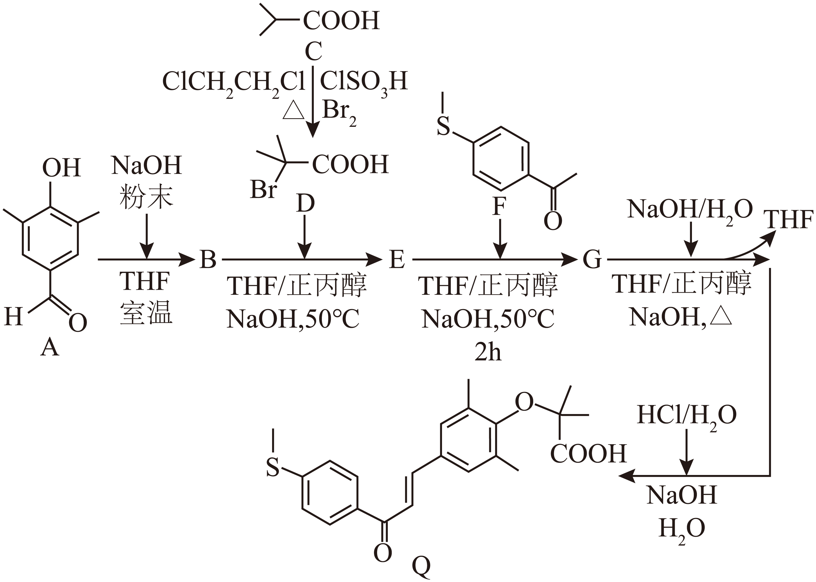

回答下列问题：

（1）Q中含氧官能团的名称：_______、_______、_______。

（2）A→B的反应类型：_______。

（3）C的名称：_______。

（4）C→D反应中，在加热条件下滴加溴时，滴液漏斗末端位于液面以下的目的：_______。

（5）“一锅法”合成中，在NaOH作用下，B与D反应生成中间体E，该中间体的结构简式：_______。

（6）合成过程中，D也可与NaOH发生副反应生成M，图甲、图乙分别为D和M的核磁共振氢谱，推断M的结构，写出该反应的化学方程式：_______。

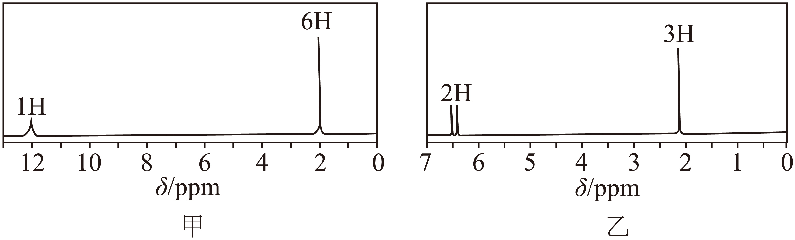

（7）写出满足下列条件A的芳香族同分异构体的结构简式：_______。

(a)不与溶液发生显色反应；

(b)红外光谱表明分子中不含键；

(c)核磁共振氢谱有三组峰，峰面积比为；

(d)芳香环一取代物有两种。